**LAPORAN PRAKTIKUM KELOMPOK 5**

**TENTANG DHCP CLIENT, DHCP SERVER, NAT, DAN LIMIT BANDWITH**

**LAPORAN HASIL PRAKTIKUM**

**GROUP 5**



**GROUP 5** :

M WASI’ ZAINUL ALIMIN

RAKHEL DEA AMARETA

AKBAR DAFA SENA

**SMK WIKRAMA 1 JEPARA**

**TAHUN AJARAN 2021/2022**

**LANDASAN TEORI**

**1.PENGERTIAN DHCP CLIENT**

Sedangkan DHCP Client adalah perangkat yang menerima konfigurasi jaringan dari DHCP Server tadi. Perangkat Client dalam jaringan biasanya berjumlah banyak dan bisa berupa berbagai macam perangkat,Bisa berupa computer,laptop,printer,CCTV,dan lain sebagainya**.**

**2.PENGERTIAN DHCP SERVER**

DHCP Server adalah pihak yang memberikan nomor IP Address,sedangkan yang yang meminta disebut DHCP Client.Dengan adanya layanan ini seorang administrator jaringan tidak perlu lagi memberikan IP Address secara manual ke setiap computer yang ada dalam jaringan saat konfigurasi TCP/IP,tapi hanya cukup memberikan referensi.

**3.PENGERTIAN LIMIT BANDWITH**

Bandwith dapat didefinisikan sebagai kapasitas atau daya tampung suatu channel komunikasi (medium komunikasi) untuk dapat dilewati sejumlah traffic informasi atau data dalam satuan waktu tertentu .umumnya bandwith dihitung dalam satuan bit, kbit atau bps (byte per second)

**4.PENGERTIAN NAT**

Sebuah sistem untuk menggabungkan lebih dari satu computer untuk dihubungkan ke dalam jaringan internet hanya dengan menggunakan sebuah alamat IP.Sehingga setiap computer didalam NAT Ketika berselancar diinternet akan terlihat memiliki alamat IP yang sama jika dilacak.Dengan kata lain,sebuah alamat IP pada jaringan local akan terlebih dahulu ditranslasikan oleh NAT untuk dapat mengakses IP public dijaringan computer.sebuah proses translasi ini,maka pengguna tidak dapat terhubung ke internet.

**LANGKAH LANGKAH PRAKTIKUM**

**LANGKAH 1:**

**Kalian buka aplikasi winbox lalu kalian login untuk membuka settingan router**

Kalian buka Tab "**System => Identity**

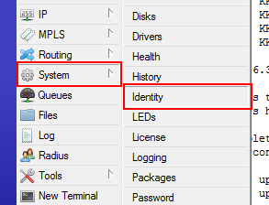

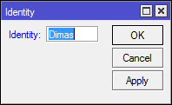

Lalu kalian masukan Nama sesuai dengan keinginan kalian

**LANGKAH 2:**

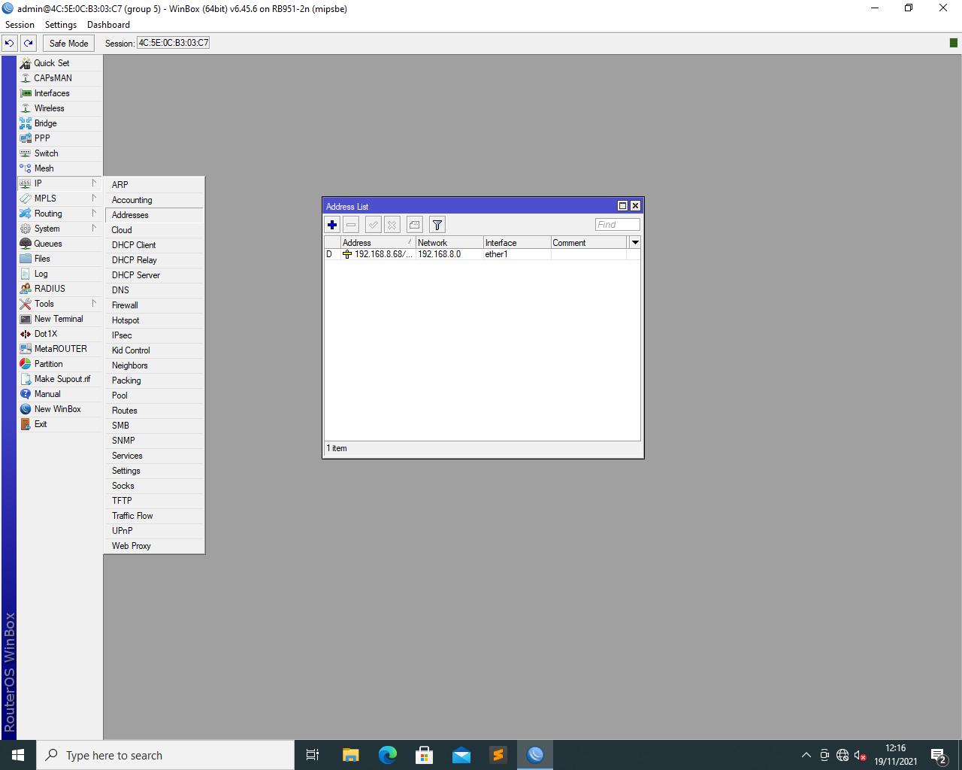

Address list, adalah salah satu fitur mikroTik yang fungsinya untuk memudahkan kita dalam menandai suatu konfigurasi address. Sehingga dengan address list, kita bisa membuat list address yang ingin di tandai tanpa harus menggangu konfigurasi penting di fitur lainnya. Konfigurasi address list bisa kita jumpai pada **Ip > Firewall**bagian **address list**.

Fungsi lain address list adalah sebagai action pada firewall agar admin bisa menetukan address apa saja yang ingin ditandai dan dimasukan kedalam address list. Jika pada lab sebelumnya, kita mengunakan fitur log untuk membuat catatan aktifitas si Router. Bisa dibilang sama, address list juga memiliki fungsi membuat catatan seperti **penanda address paket** agar dimasukan kedalam address list

**LANGKAH 3:**

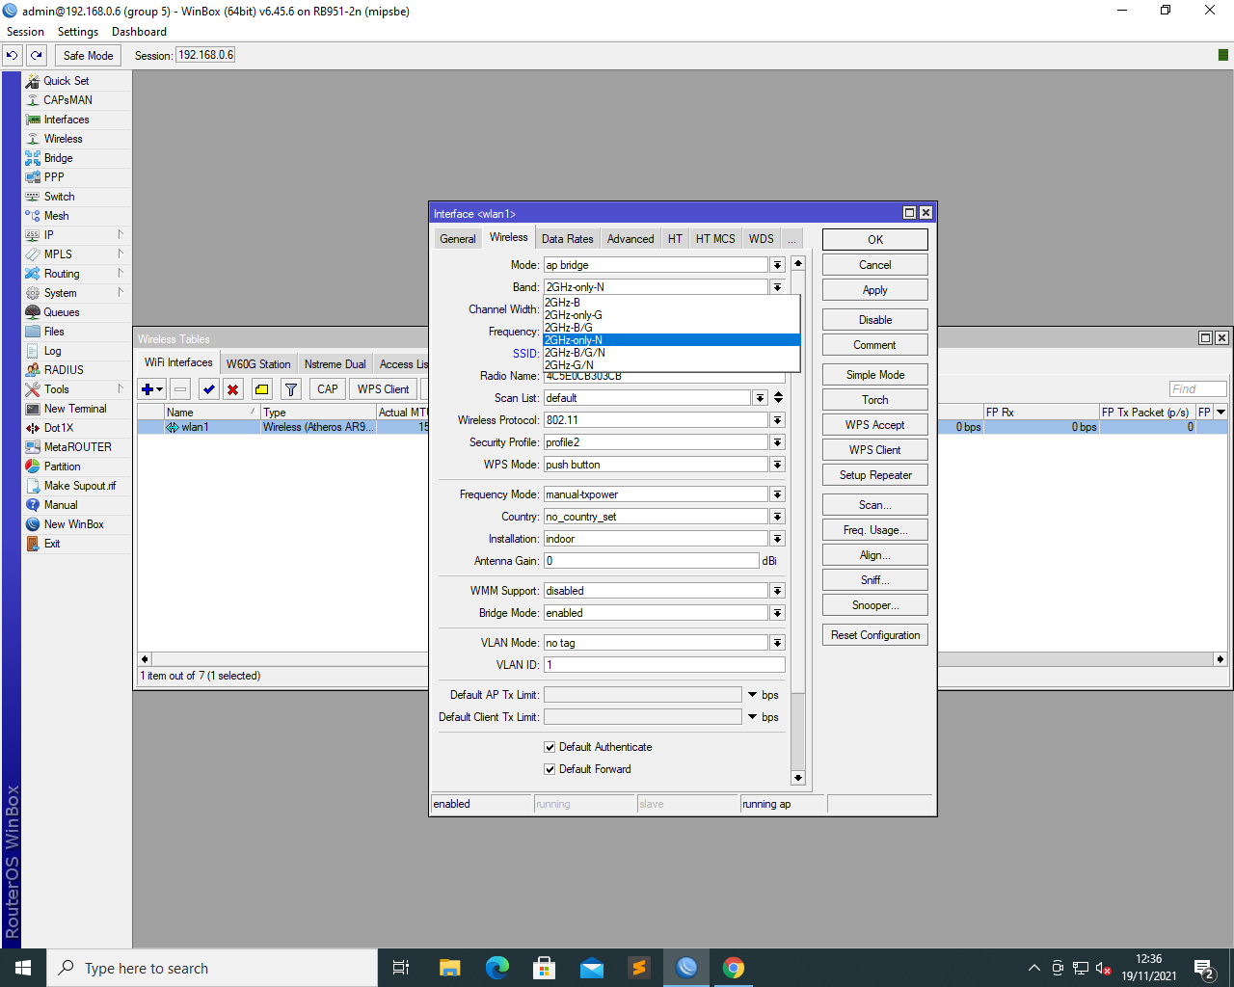

Setelah ip address selesai disetting lalu masuk ke wireless lalu kelik dua kali tulisan vlan 1 setelah masuk pilih wireless lalu mode diubah ke ap bridge lalu band diganti 2GHz-only-N ,

* Fungsi 2Ghz-b, bekerja di frekuensi 2,4Ghz. Menggunakan protokol 802.11b dengan data rate maksimum 11 Mbit/s.
* Fungsi 2Ghz-b/g, juga bekerja di frekuensi 2,4Ghz. Menggunakan protokol 802.11b dan 802.11g. protokol 802.11g hampir sama seperti 802.11b akan tetapi melakukan transmisi dengan basis OFDM seperti 802.11a sehingga protokol 802.11g bisa mencapai 54 Mbit/s.
* Fungsi 2Ghz-b/g/n, bekerja di frekuensi 2,4Ghz. Menggunakan protokol 802.11b, 802.11g dan 802.11n. Pengembangan dari standart protokol 802.11, ditambah dengan kemampuan multiple-input multiple-output (MIMO). Dengan tambahan fitur MIMO ini, secara teori maksimal data rate yang bisa dicapai adalah 300 Mbit/s.
* Fingsi 2Ghz-only G, bekerja di frekuensi 2,4Ghz, hanya menggunakan protokol  802.11g.
* Fungsi 2Ghz-only N, bekerja di frekuensi 2,4Ghz, hanya menggunakan protokol  802.11n.

**LANGKAH 4:**

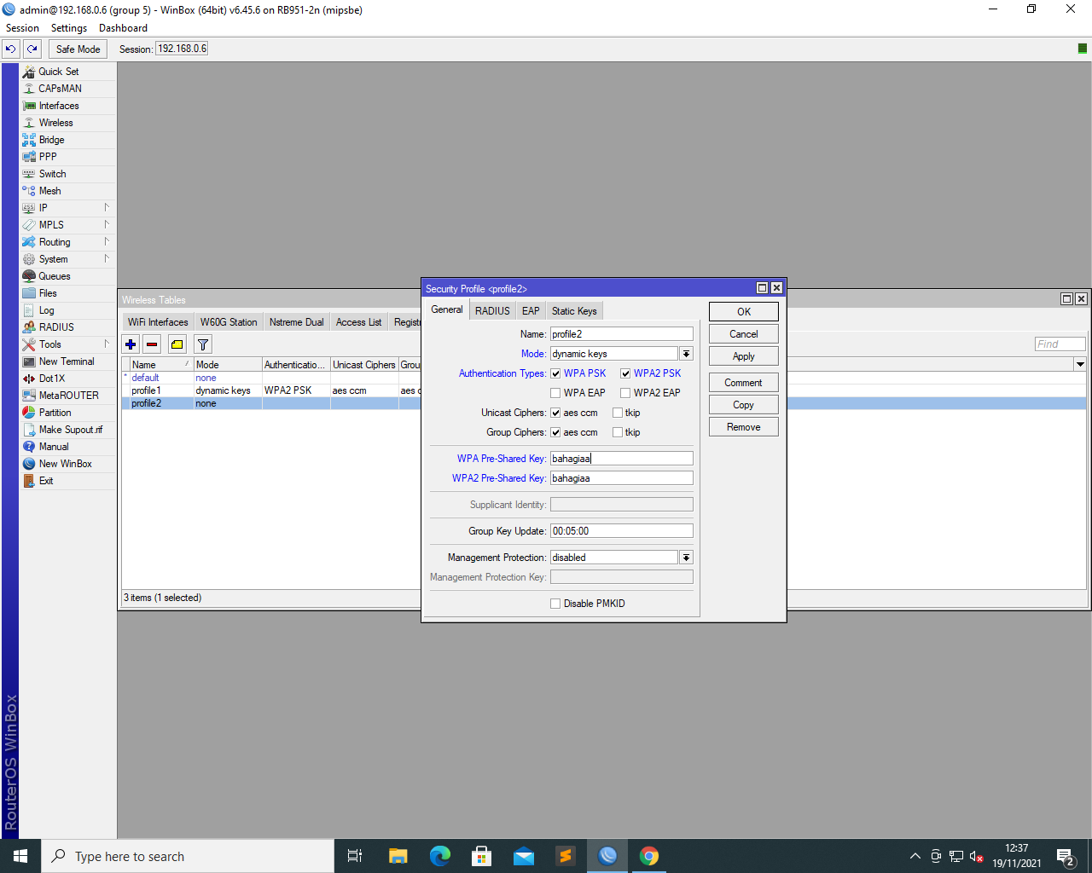

Klik security profile untuk memberikan password,

* **Fungsi WPA-PSK** (Wi-Fi Protected Access – Pre Shared Key) adalah pengamanan jaringan nirkabel dengan menggunakan metoda WPA-PSK jika tidak ada authentikasi server yang digunakan. Dengan demikian access point dapat dijalankan dengan mode WPA tanpa menggunakan bantuan komputer lain sebagai server. Cara mengkonfigurasikannya juga cukup sederhana. Perlu diketahui bahwatidak semua access point akan mempunyai fasilitas yang sama dan tidak semua access point menggunakan cara yang sama dalam mendapatkan Shared-Key yang akan dibagikan ke client
* **Fungsi WPA2-PSK** adalah sertifikasi produk yang tersedia melalui Wi-Fi Alliance. WPA2 Sertifikasi hanya menyatakan bahwa peralatan nirkabel yang kompatibel dengan standar IEEE 802.11i. WPA2 sertifikasi produk yang secara resmi menggantikan wired equivalent privacy (WEP) dan fitur keamanan lain yang asli standar IEEE 802.11. WPA2 tujuan dari sertifikasi adalah untuk mendukung wajib tambahan fitur keamanan standar IEEE 802.11i yang tidak sudah termasuk untuk produk-produk yang mendukung WPA

**LANGKAH 5:**

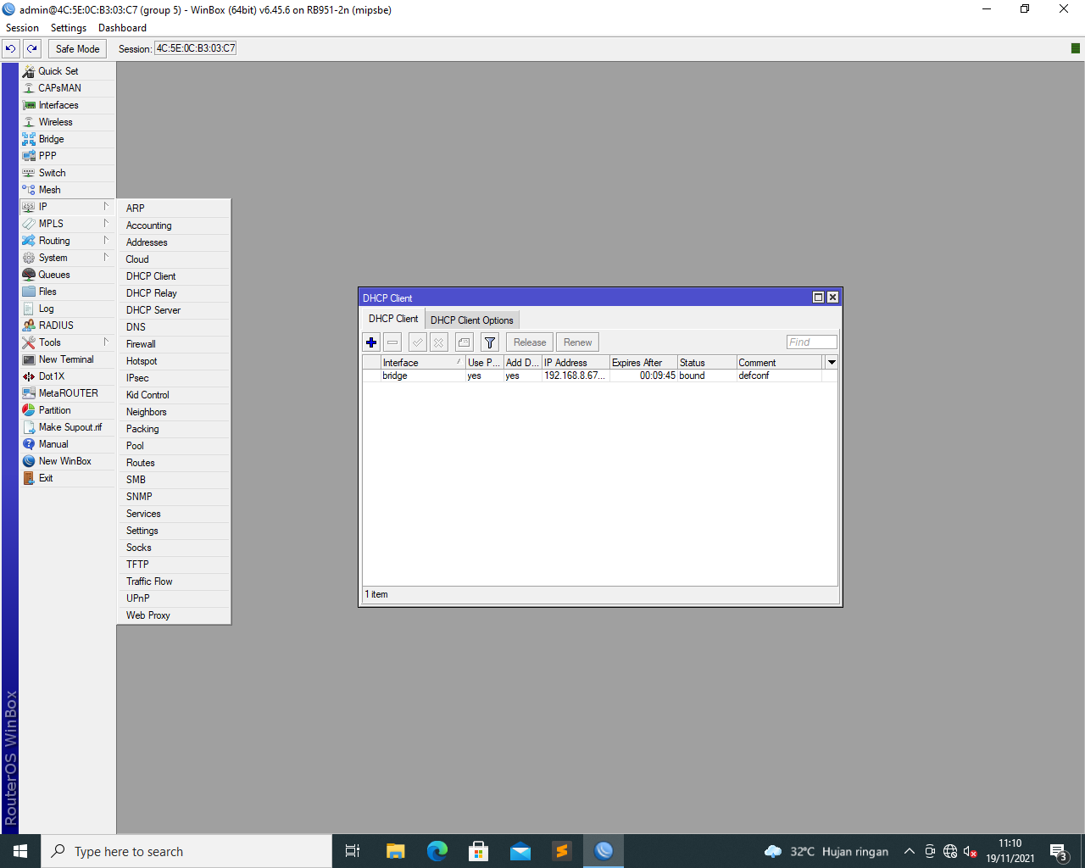

**Pengertian DHCP CLIENT** Dynamic Host Configuration Protocol (**DHCP**) merupakan service yang memungkinkan perangkat dapat mendistribusikan/assign IP Address secara otomatis pada host dalam sebuah jaringan. Cara kerjanya, **DHCP** Server akan memberikan response terhadap request yang dikirimkan oleh **DHCP Client**.

**Fungsi DHCP**Sebuah layanan yang bertugas merequest (meminta) IP Address kepada DHCP Server,layanan yang diterima oleh dhcp client tidak hanyaIP Address saja namun lengkap dengan Netmask, Domain, Gateway dll.

**LANGKAH 6:**

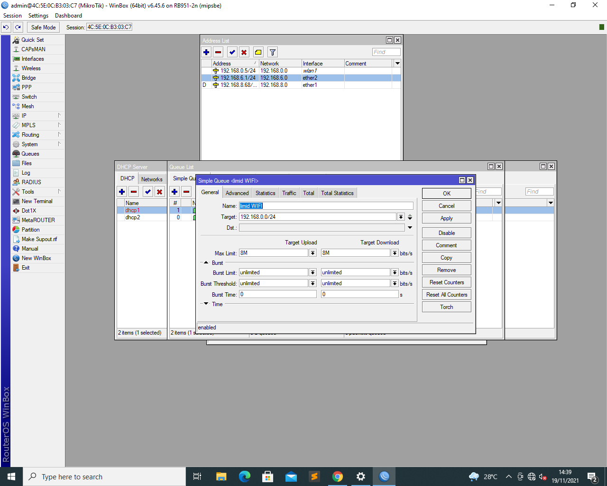

 pengertian DHCP Server adalah perangkat atau instrument komputer yang mampu mendistribusikan alamat IP Server ke seluruh DHCP client/perangkat bawah yang masih dalam satu jaringan network. Penggunaan DHCP Server tidak mungkin dihindari, salah satunya bagi Anda yang memiliki bisnis buka warnet

Fungsi DHCP dapat maksimal jika dipakai oleh network administrator guna melakukan kelola jaringan komputer sekaligus pengalamatan IP Addres secara otomatis. Selanjutnya, DHCP server dapat lebih mempercepat kerja komputer client/pelanggan ketika dalam proses pengelolaan serta pengiriman data

**LANGKAH 7:**

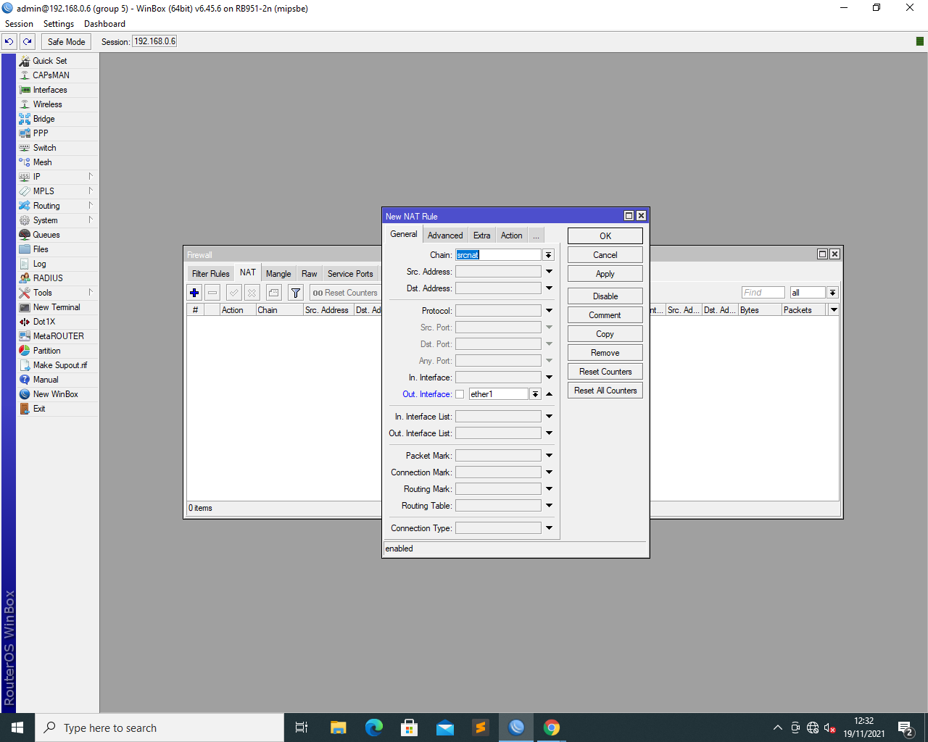

Firewall NAT adalah system pengaman (keamanan) yang memeriksa paket data yang keluar dan yang masuk. Dengan Firewall, kita bisa melindungi jaringan kita (local) dari serangan jaringan luar. Misalkan, melindungi jaringan LAN kita dari Internet.

**LANGKAH TERAKHIR:**

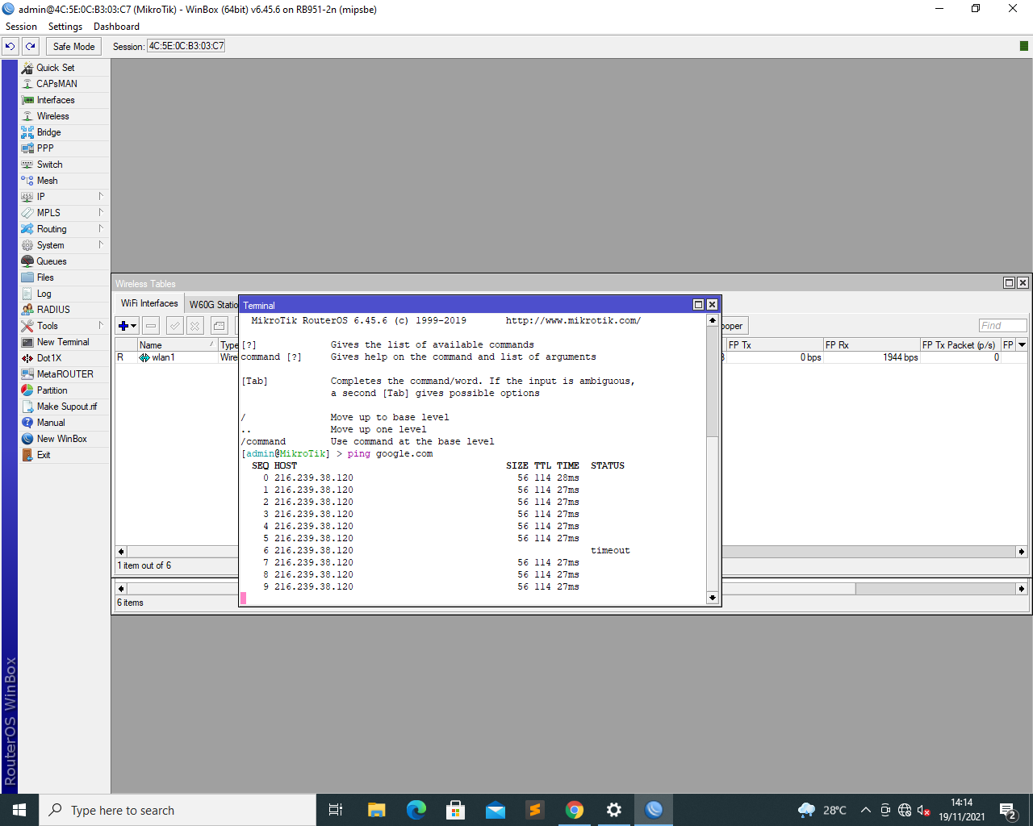

Untuk mengecek hasil settingan kalian bisa ke new terminal untuk mengecek dan ketik “ping google.com” jika tampilannya seperti tulisan diatas berarti settingan kalian berhasil dan sudah siap digunakan